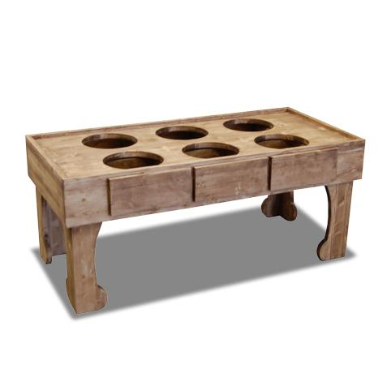
Descrizione:
Tavolo granaglie, 140x70 a sei posti. Realizzato in
multistrato di pioppo con 6 cassetti con fondo di
chiusura. Gambe stile campagnolo, il tutto spazzolato
in vena ed invecchiato con sistema di terre d'ombra
naturali.
Su richiesta, è possibile realizzare un piano superiore
in plexiglass, per poter utlizzare il tavolo come piano
d'appoggio per giochi nuovi e stimolanti.
Categoria: Laboratorio
Codice: RT0108X

